**UNIVERSITE IBN TOFAIL**

**Faculté des Sciences Kenitra**

**Département d’Informatique**

**Licence en Sciences Mathématiques et Informatiques (SMI)**

Mémoire de Projet de Fin d’études

Titre : Etude et réalisation d’un site web d’achat et vente des matériels informatiques

Présenté par :

**Othmane Lahrimi**

**Taoufiq Toubouh**

**Membres de jury:**

**Pr Jalal Laassiri (ENCADRANT)**

**Pr Nourddine Enneya (Examinateur)**

**Pr Jihane Alami Chentoufi (Examinateur)**

*Année Universitaire : 2017 - 2018*

Dédicace

**A mon cher père qui a toujours su me soutenir, me conseiller,  
m’assister, et m’indiquer le bon chemin… L’amour qu’il me voue  
est irremplaçable … ses sacrifices pour mon éducation et mes  
études sont énormes. Je lui dois beaucoup, et je lui suis plus que  
reconnaissant.  
A ma chère mère, toujours serviable et dévouée, tout mon  
amour sans limites, pour sa douceur, sa tendresse et toute  
l’affection qu’elle m’a donné tout au long de ma vie … Je lui dois  
beaucoup, et je lui suis plus que reconnaissant, elle demeurera  
pour moi, la source d’amour infini… C’est à mes parents qui  
n’ont cessé de me soutenir et de m’encourager que je dédie ce  
travail… en leur exprimant ma gratitude, leur promettant de  
demeurer toujours à la hauteur des espoirs qu’ils placent en moi et  
de toujours honorer la famille…  
A mes chers frères et mes chères sœurs.  
Puisse Dieu, le Tout Puissant, les garder en bonne santé.  
A tous mes amis pour les bons souvenirs et le beau temps que  
nous avons passé ensemble, en leur souhaitant le succès et le  
bonheur dans leurs vies.**

**Toutes les personnes que j’aime et qui m’aiment.  
Je vous remercie tous et je vous dédie ce travail, résultat de  
plusieurs années d’étude et de stage.  
Je remercie Dieu tout Puissant de m'avoir permis de mener à  
terme ce projet de fin d’étude.**

Remerciements

En préambule à ce rapport, nous souhaitons adresser ici tous nos remerciements aux personnes qui nous ont apporté leur aide et qui ont ainsi contribué à l'élaboration de ce rapport.

Nous tenons à exprimer également notre profonde reconnaissance à Monsieur LAASSIRI Jalal qui nous a encadré durant ce projet de fin d'étude, pour l'aide et les conseils concernant les missions évoquées dans ce projet, qu'elle nous a apporté lors des différents suivis.

Nous exprimons notre sincère gratitude aux membres du jury, qui ont accepté d'évaluer ce projet de fin d'étude.

Enfin, nous adressons nos plus sincères remerciements à tous nos proches et amis qui nous ont toujours soutenu et encouragé au cours de la réalisation de ce projet de fin d'étude.

# Résumé

Ce projet consiste à concevoir et à développer une application web pour la gestion d’un site de vente et d’achat des matériels électroniques, il permet aux utilisateurs d’affecter des achats ou de déposer des annonces d’une manière simple, efficace et sécurisé. Ce travail est réalisé à l’aide des langages HTML-CSS-Javascript pour construire les interfaces, aussi à l’aide du langage de programmation Python et le Framework Django et à l’aide d’une base de données relationnelle PostgreSQL pour gérer le stockage de l’ensemble des informations.

**Liste des abréviations**

UML : Unified Modeling Language.

SGBD : Système de Gestion de Base de Données.

POO : Programmation Orienté Objet

SGML : Standard Generalized Markup Language

SQL : Structed Query Language

WYSIYG : What You See Is What You Get

Sommaire

Résumé 4

Introduction générale 11

Généralités 12

1. Introduction 13

2. Internet 13

2.1. Qu'est-ce qu'Internet ? 13

2.2. Mécanisme de transport de l'information sur Internet 14

3. Le web 15

3.1. Introduction au World Wide Web 15

3.2. La page web 15

3.3. Un site web 15

3.3. Un serveur Web 16

3.4. Différence entre un site web statique et un site web dynamique 16

4. Démarche de création d’une application 16

4.1. L’analyse 16

4.2. La conception 16

4.3. La réalisation 17

4.4. L’implémentation 17

4.5. La validation 17

5. Conclusion 17

Les Outils De Mise En Œuvre De L’Application 18

1. Introduction 19

2. Définition des outils du site web 19

2.1. HTML (HyperText Markup Language) 19

2.2. CSS (Cascading Style Sheet) 20

2.3. Javascript (JS) 21

2.4. Sublime Text 22

3. Définition des outils de la base de données 22

3.1. PostgreSQL 22

3.2. pgAdmin 23

3.3. Python 23

3.4. Django 24

3.5. UML (Unified Modeling Language) 25

3.6. Enterprise Architect 27

4. Définition des outils de l’interface web 27

4.1. Balsamiq Mockups 27

5. Conclusion 29

*E*tude *C*onceptuelle 30

1. Introduction 31

2. Présentation du langage de modélisation UML 31

2.1. Définition de l’UML (Langage de Modélisation Objet Unifié) 31

2.2. Vue fonctionnelle du système 32

2.3. Vue dynamique du système 35

2.4. Vue statique du système 39

3. Conclusion 41

Des Interfaces Du Site Web 43

1. Introduction 44

2. Arborescence Du Site 44

3. Des interfaces Du Site 45

3.1. Le « header » et le « footer » 45

3.2. La page « Accueil » 46

3.3. La page « Acheter » 47

3.4. La page « Vendre » 48

3.5. La page « Profile » 51

3.6. La page « s’Enregistrer » 52

3.7. La page « Connexion » 53

4. La partie d’Administration 54

5. Conclusion 55

Les Tests De Performance 56

1. Introduction 57

2. Test d’Enregistrement 57

3. Test d’Identification 58

4. Test d’Oublie du mot de passe 58

5. Test pour Déposer une annonce 59

6. Test d’Affecter un achat 62

7. Test de Modification et de Suppression du produit 62

8. Test de Changement des informations du client 64

9. Conclusion 65

Conclusion Générale 66

Références 67

Table Des Figures

**Figure 1: Internet** 13

**Figure 2: Architecture client-serveur** 15

**Figure 3: Processus de la création de notre application web** 16

**Figure 4: HTML, CSS et Javascript** 19

**Figure 5: Page sans CSS** 20

**Figure 6: Page avec CSS** 20

**Figure 7: L'évolution des propriétés de CSS** 21

**Figure 8: Page d'accueil de pgAdmin** 23

**Figure 9: "Hello, World" avec Java** 24

**Figure 10: "Hello, World" avec Python** 24

**Figure 11:Evolution d’UML** 26

**Figure 12: Page "Acheter" avec Balsamiq Mockups** 28

**Figure 13: Page "Profile" avec Balsamiq Mockups** 29

**Figure 14: Diagramme de cas d'utilisation d’un visiteur** 33

**Figure 15: Diagramme de cas d'utilisation d’un client** 34

**Figure 16: Diagramme de cas d'utilisation d’un webmaster** 35

**Figure 17: Diagramme de séquence d'authentification** 36

**Figure 18: Diagramme de séquences d’inscription** 37

**Figure 19: Diagramme de séquences de vendre** 38

**Figure 20: Diagramme de séquences d’achats d’un produit** 39

**Figure 21: Diagramme de classe** 41

**Figure 22: Arborescence du site** 45

**Figure 23: "header" et "footer" du site** 45

**Figure 24: Page "Accueil" du site** 46

**Figure 25: Page "Acheter" du site** 47

**Figure 26: Page d'un produit du site** 47

**Figure 27: Page "Vendre" du site** 48

**Figure 28: Page de dépot d'une annonce du site** 49

**Figure 29: Page de modifier d'un produit du site** 50

**Figure 30: page "Profile" du site** 51

**Figure 31: Demande de confirmation pour supprimer un compte** 52

**Figure 32: Page "s'Enregistrer" du site** 52

**Figure 33: Vérification d'Email** 53

**Figure 34: Page "Connexion" du site** 53

**Figure 35: Page "Mot De Passe Oublié" du site** 54

**Figure 36: Page "Connexion Admin" du site** 54

**Figure 37: Page "Accueil Admin" du site** 55

**Figure 38: Teste du Page "Enregistrer"** 57

**Figure 39: Teste du vérification d'Email** 58

**Figure 40: Teste de Connexion** 58

**Figure 41: Teste d'envoi un nouveau mot de passe** 59

**Figure 42: Teste de vérification du nouveau mot de passe** 59

**Figure 43: Teste du dépôt d'un nouveau produit** 60

**Figure 44: Teste d'annocée du produit** 61

**Figure 45: Teste de page du produit** 61

**Figure 46: Teste de l'achat** 62

**Figure 47: Teste de modification d'un produit** 63

**Figure 48: Teste du vérification de la modification d'un produit** 63

**Figure 49: Teste de suppression d'un produit** 64

**Figure 50: Teste de confirmation de la suppression d'un produit** 64

**Figure 51: Teste de changement des informations d'un client** 65

# Introduction générale

A l’heure où la crise économique perturbe le marché, le e-commerce lui, se développe comme un nouveau moyen de distribution au monde. On appelle « **Commerce électronique** » (ou e-Commerce) l'utilisation d'un média électronique pour la réalisation de transactions commerciales, dans la plupart du temps il s'agit de la vente de produits à travers le réseau Internet, mais le terme de E-Commerce englobe aussi les mécanismes d'achat par Internet.

En bref le E-commerce est une nouvelle pratique de vente de bien et de service en ligne sur Internet, ce moyen de distribution facilite les transactions sur Internet et permet les créations et le développement de relation en ligne, il est utilisé par certains grands commerces locaux exposant leurs produits afin d’échanger avec un plus large public, Ainsi les ménages peuvent acheter sans se déplacer, à tout moment de la journée et en quelques secondes.

« Avec l’achat en ligne, fini le stress des cabines d’essayage, la contrainte des fermetures des boutiques à 19h, les difficultés à se garer, les longues attentes devant les caisses … il suffit de s’installer confortablement devant son écran d’ordinateur pour dénicher de belles affaires, 24h/24 en quelques clics », mais nous ne sommes pas sans savoir que l’achat en ligne engendre une prise de risques considérable, pour l’acheteur comme pour le vendeur.

[1]

# 

# Généralités

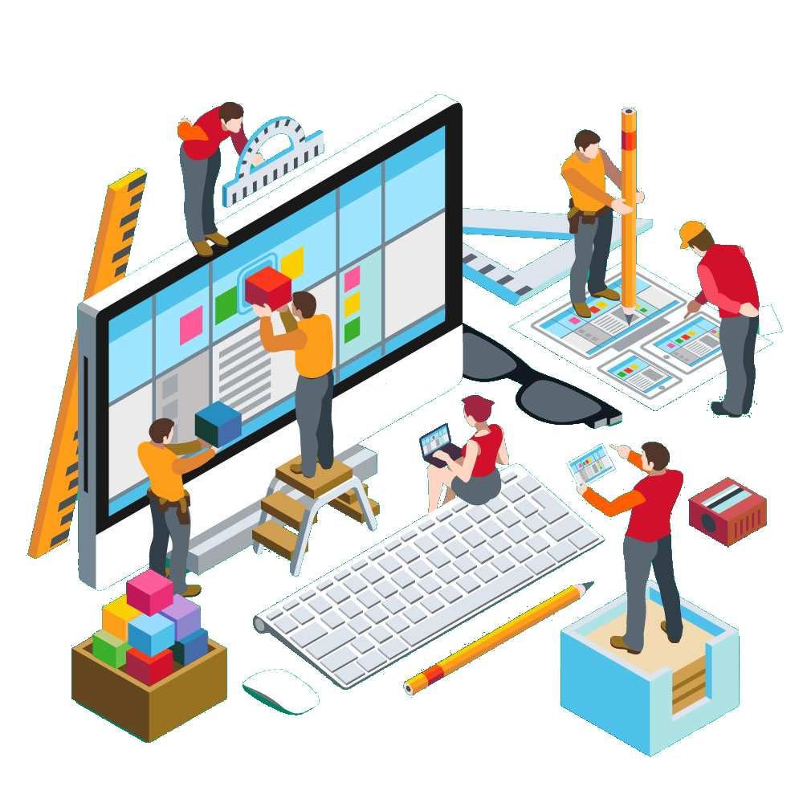

## Introduction

Au cours des quinze dernières années, une véritable révolution s'est produite dans le monde de l'informatique, cette révolution est l'explosion d'Internet plus particulièrement la fondation sur laquelle elle est construite : le Web, considéré comme un outil de communication, de recherche/publication d'information, et de création de nouveaux services.  
Ce chapitre présente d'abord une introduction à Internet en général et au web en particulier, puis définit les sites web et leurs caractéristiques.

## Internet

### 2.1. Qu'est-ce qu'Internet ?

D'après Wikipedia, l’internet est un système d'interconnexion de machines qui constitue un réseau informatique mondial, utilisant un ensemble standardisé de protocoles de transfert de données. C'est un réseau de réseaux, sans centre névralgique, composé de millions de réseaux aussi bien publics que privés, universitaires, commerciaux et gouvernementaux. Internet transporte un large spectre d'information et permet l'élaboration d’applications et de services variés comme le courrier électronique, la messagerie instantanée et le World Wide Web. [3]

Pour simplifier : Internet est un ensemble d'ordinateurs plus ou moins puissants reliés par des réseaux informatique et communiquant entre eux avec un langage (TCP/IP) compris de toutes ces machines.



**Figure 1: Internet**

### 2.2. Mécanisme de transport de l'information sur Internet

Lorsque deux ordinateurs communiquent pour s'échanger des informations, il faut qu'ils utilisent une méthode commune de conversation, on parle alors d'un protocole informatique. En informatique, un protocole est un ensemble de règles suivies par deux ordinateurs lors de l'échange d'informations, il existe de nombreux protocoles différents, nous n'évoquerons que TCP/IP.[1]

Sur l'Internet, le protocole utilisé est appelé TCP/IP :

* **TCP** : Transmission Control Protocol (protocole de contrôle des transmissions)
* **IP** : Internet Protocol (protocole de l'Internet)

Nous n'entrerons pas dans le détail du fonctionnement de ce protocole. Voyons simplement son principe :

1. L'ordinateur qui fournit l'information (le serveur) : Lorsque des informations (un texte, une image, un courrier,...) doivent être envoyées sur Internet, l'ordinateur qui fournit l'information :

* découpe le document à transmettre en petits paquets à l'aide d'un programme spécialisé ;
* chaque paquet est muni de l'adresse de l'expéditeur et de l'ordinateur de destination ;
* chaque paquet est envoyé indépendamment des autres: il passe peut-être par un autre chemin.

1. L'ordinateur qui reçoit les informations (le client) : les informations parviennent à l'ordinateur de destination :

* sous la forme de petits paquets ;
* qui peuvent arriver dans le désordre (selon le chemin suivi) ;
* ces informations sont recombinées et remises en ordre par un programme spécialisé dans l'ordinateur d'arrivée.

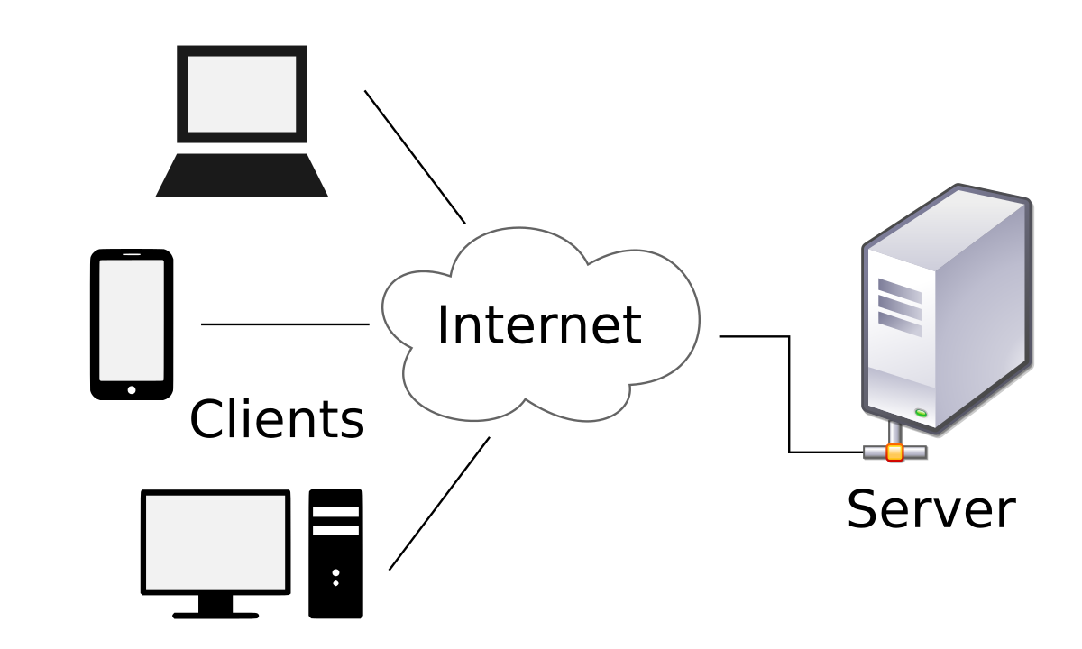

**Figure 2: Architecture client-serveur**

## Le web

### 3.1. Introduction au World Wide Web

On appelle «Web» (nom anglais signifiant «toile»), contraction de «World Wide Web» (de l'acronyme www), une des possibilités offertes par le réseau Internet de naviguer entre des documents reliés par des liens hypertextes, le principe de web repose sur l'utilisation d'hyperliens pour naviguer entre des documents (appelés «pages web») grâce à un logiciel appelé navigateur (parfois également appelé fureteur ou butineur ou en anglais browser). Une page web est ainsi un simple fichier texte écrit par un langage de description (appelé HTML) permettant de décrire la mise en page du document et d'inclure des éléments graphiques ou bien des liens vers d'autres documents à l'aide de balises. [3]

Au-delà des liens reliant des documents formatés, le web prend tout son sens avec le protocole HTTP permettant de lier des documents hébergés par des ordinateurs distants (appelés serveurs web, par opposition au client que représente le navigateur). Sur Internet les documents sont ainsi repérés par une adresse unique, appelée URL, permettant de localiser une ressource sur n'importe quel serveur du réseau internet.[1]

### 3.2. La page web

Une page web est un document qui peut être affiché par un navigateur web (tel que Mozilla Firefox, Google Chrome……….)

3.3. Un site web

Un site web est un ensemble de pages web regroupées entre elles de différentes façons.

### 3.3. Un serveur Web

Un serveur web est un ordinateur qui héberge un site web.

### 3.4. Différence entre un site web statique et un site web dynamique

Dans un site statique, les pages ne sont pas modifiables par des utilisateurs, le site est donc  
rempli et mis à jour par l'administrateur qui le fait depuis son poste de travail. Une fois le site mis à jour sur l'ordinateur de l'administrateur, celui-ci devra être envoyé sur le site via FTP. Le site est dit statique car les pages HTML qui le compose sont toujours identiques entre deux visites sans mise à jour. [2]

Dans un site dynamique les pages peuvent être modifiables par les visiteurs, de plus, entre deux visites sur un même site, le contenu de la page peut être différent sans action de l'administrateur du site Internet. Les grandes applications de ce type de site sont : les forums, les Wiki (Wikipédia étant le plus grand représentant du genre) et tous les sites communautaires (Facebook, Twitter, hi5, etc.). [2]

## Démarche de création d’une application

La création de l’application comprenne plusieurs phases où chaque phase a un cycle de vie propre. Pour notre projet, on va utiliser le cycle de vie en Cascade.

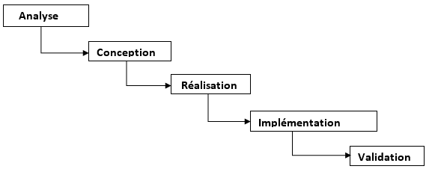

**Figure 3: Processus de la création de notre application web**

### 4.1. L’analyse

Appelée aussi avant-projet, parmi ses tâches techniques, on peut citer:

* Le dressement d’un état de l’existant et l’analyse de ses avantages et inconvénients.
* L’identification des besoins de l’application.

### 4.2. La conception

Après la phase d’analyse, on trouve la phase de conception. Durant cette phase on va proposer plusieurs variantes de solutions et choisir celle qui nous convient le plus.

### 4.3. La réalisation

Après la conception d’une application, on passe à la phase de réalisation qui recouvre deux activités techniques :

* L’implantation de la présentation et des contenus.
* L’adaptation et la mise en place da service.

### 4.4. L’implémentation

Appelée aussi phase de construction. Elle consiste à arranger les pages crées dans une machine afin de visualiser l’application complète.

### 4.5. La validation

Appelée aussi phase de test qui sert à vérifier que les besoins sont complets. C'est-à-dire que les contraintes prévues par l’utilisateur sont prises en compte, cette phase répond aux exigences.

## Conclusion

Dans ce chapitre, nous avons présenté le mécanisme de transport de l'information sur Internet et la différence entre un site statique et un site dynamique et l’étude qui nous a permis de distinguer les différents points sur lesquels on va travailler et les technologies qu'on va utiliser pour réaliser notre application, ainsi nous allons voir plus en détail dans les chapitres suivants, la présentation des concepts de base de langage de modélisation UML. Pour permettre une bonne lecture de ce qui va suivre et exprimer de manière uniforme l'analyse et la conception de notre site.

# Les Outils De Mise En Œuvre De L’Application



## Introduction

Bien que les sites web ne peuvent jamais être réalisé avec un seul clic, nous devons utiliser plusieurs outils et plusieurs ressources et aussi plusieurs langages pour avoir les compétences de la création des sites web.

Dans ce qui suit, nous allons découvrir tous les outils que nous avons utilisé pour réaliser notre site.

## Définition des outils du site web



**Figure 4: HTML, CSS et Javascript**

### HTML (HyperText Markup Language)

HTML est un langage de balisage conçu pour la représentation et la structuration du contenu des pages web (images, formulaires, ressources médias …) d’une façon sémantique et logique.

Voilà une brève historique de l’HTML : [3]

* 1991 : le lancement de la 1ère version de HTML comme un SGML (Standard Generalized Markup Language) qui contient juste 20 éléments/balises.
* 1994 : la nouvelle mise à jour HTML 2 où cette version devient officiellement le 1er standard d’HTML et il est été le référence durant l’évolution du monde de Web.
* 1995 – 1996 : HTML, et avec sa 3ème version, support les tables, les images maps …. Et les différents navigateurs de cette époque (IE, Netscape, …) s’affrontent sur qui sera le meilleur navigateur qui supporte HTML 3.
* 1998 : après une demande en 1997, HTML4 est finalement publié avec un bon support de CSS.
* 1999 – 2013 : HTML et XML ont été unifié pour créer XHTML ; la création de la balise <iframe> ; l’utilisation des tables devient nécessaires pour la structuration des éléments des pages web ; les vidéos et les audios peuvent maintenant être insérer à l’aide de Adobe Flash Player.
* 2014 – maintenant : la dernière version de HTML été créée ; HTML5 support les vidéos et les audios sans l’utilisation de Flash Player mais en utilisant les balises <video> et <audio>, aussi la création de nouvelles balises qui remplacent les tables à la structuration des éléments des pages web (<header>, <footer>, <section>, ….).

La version de HTML utilisé dans ce projet est la 5ème version, donc nous allons bénéficier de toutes les dernières propriétés de ce langage.

### CSS (Cascading Style Sheet)

CSS est un langage informatique qui formate la mise en page des pages web créées par HTML en définissant les styles de textes, les tailles, les positions des éléments ….. Exemple :

|  |  |
| --- | --- |
| C:\Users\Othmane Lh\Pictures\sans css.PNG  **Figure 5: Page sans CSS** | C:\Users\Othmane Lh\Pictures\avec css.PNG  **Figure 6: Page avec CSS** |

La 1ère spécification de CSS est publiée le 17 Décembre 1996 avec CSS1, ce dernier permet aux auteurs et aux lecteurs de juste **attacher** des styles au document HTML, pour cela plusieurs sociétés et navigateurs demandent une mise à jour de CSS pour que chaque utilisateur peut définir son propre style. En Mai 1998, CSS2 été publié ; avec 70 propriétés supplémentaires, CSS2 permet aux créateurs des sites web de définir leurs propres styles, télécharger et utiliser différentes fonts et polices…..[3]

De nos jour, on utilise la 3ème version de CSS (CSS3) qui offre d’autres propriétés telles que : Media Queries, Page Layout, ….

Voilà une figure qui décrit l’évolution des propriétés de CSS :

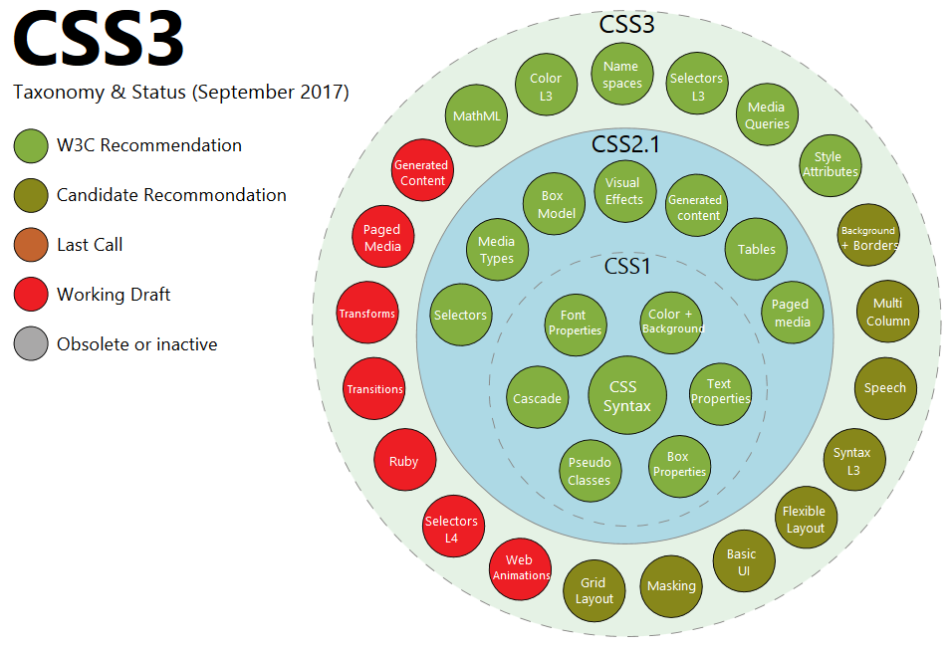

**Figure 7: L'évolution des propriétés de CSS**

La réalisation de ce projet prend en compte l’utilisation de la 3ème version de CSS et comme la figure 7 montre, nous bénéficions de plusieurs choses.

### Javascript (JS)

Javascript est un langage de programmation de scripts, il a été créé en 1995 par Brendan Eich et il est employé dans les pages web pour ajouter de l’interactivité par exemple : ajouter des sliders, vérifier les formulaires avant de les envoyer au serveur, créer des animations …..

Javascript est un langage orienté objet à prototype, c’est-à-dire que les balises HTML sont considérées comme des objets de constructeurs, aussi Javascript est activé sur le poste client où le code est exécuté par les navigateurs du client et non par le serveur web.

### Sublime Text

Sublime Texte est un éditeur de texte générique, il est codé avec C++ et Python et il est disponible sur les différentes plateformes (Windows, Mac et Linux), il contient plusieurs fonctionnalités : [7]

* Une prévisualisation des dossiers et fichiers.
* Une sauvegarde automatique.
* Un support des macros et des plugins en Python.
* …….

Depuis la version 2.0, Sublime Text prend en charge 44 langages de programmation majeurs.

## Définition des outils de la base de données

Pour un site web, une base de donnése est nécessaire pour permettre aux utilisateurs de chercher dans le site, enregistrer leurs informations et aussi elle permet de rendre le site dynamique. Pour cela le choix d'une base de données puissante et flexible va influencer sur les performances des sites web.

### PostgreSQL

PostgreSQL est un Système de Gestion de Base de Données Relationnelle et Objet (SGBDRO) créé en 1995 et contrôler par une communauté mondiale de développeurs et d’entreprises, ce système est libre (comme MariaDB et Firebird) et propriétaire (comme Oracle, MySQL, …) donc il est puissant, il support plusieurs fonction de SQL tels que : les requêtes complexes, les vues, les triggers …..

PostgreSQL support 4 langages procédurales qui sont : PL/pqSQL, PL/Tcl, PL/Perl et PL/Python, ce support est créé pour que les utilisateurs de ce système puissent exécuter des requêtes SQL à partir de l’un de ces langages. [3]

Parmi ses caractéristiques majeurs, on trouve que :

* PostgreSQL peut stocker autres types de données que les types traditionnels (entiers, caractères, …).
* PostgreSQL est plus avancé dans la conformité aux standards SQL.
* PostgreSQL fonctionne sur diverses plates-formes matérielles et sous différents systèmes d’exploitation.
* PostgreSQL a un comportement stable proche d’Oracle.

La dernière version de cette base de données est la version 10, donc, et comme toute autre outil, nous allons l’utilisé pour bénéficier des dernières propriétés qu’elle possède.

### pgAdmin

pgAdmin est un logiciel qui permet d’utiliser et de se connecter à une base de données PostgreSQL, il est disponible pour les 3 différentes plateformes et sous 11 langages.

pgAdmin permet d’exécuter des requêtes SQL, consulter l’état de votre base de données, voir ses statistiques de performances …..

Voilà un screenshot de l’interface de ce logiciel :

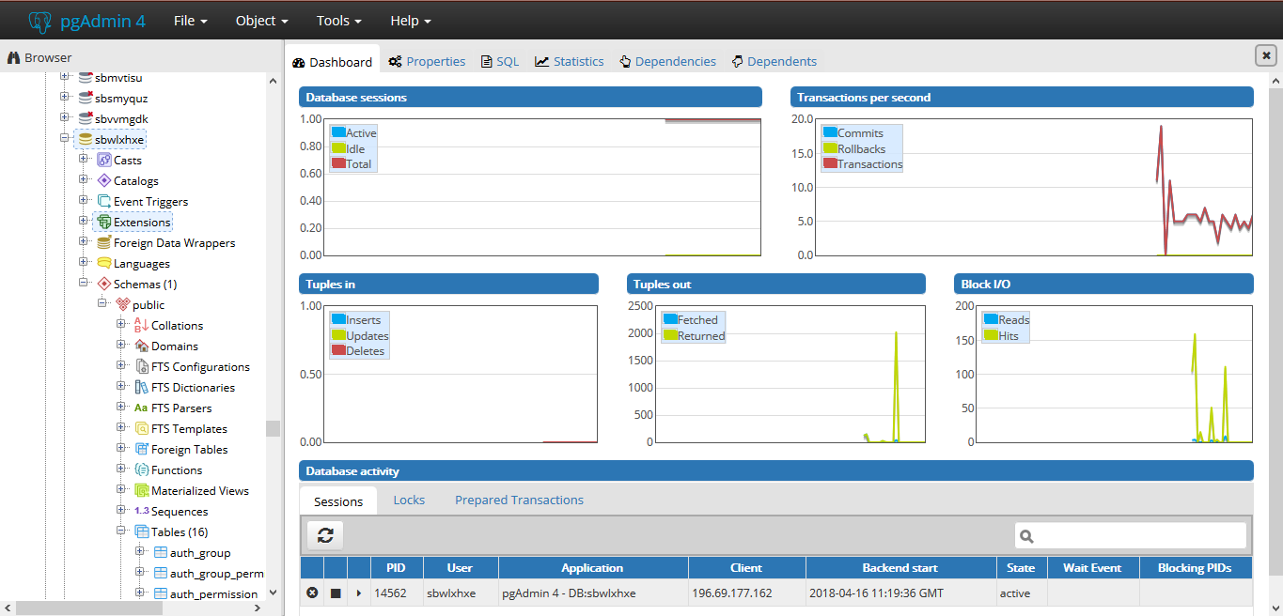

**Figure 8: Page d'accueil de pgAdmin**

De nos jour, pgAdmin 4 est la dernière version de ce logiciel, donc nous allons l’utiliser pour bénéficier de sa stabilité, sa vitesse et toute autre chose concernant ce logiciel.

### Python

Python est un langage de programmation orienté objet (P.O.O), multiplateformes et multi-paradigmes, il est créé en 1991 (20 Février 1991) par Guido Van Rossum en utilisant C, Java et C#, voilà une brève historique de ce langage.

En 1980, le programmeur Guido Van Rossum a été un membre d’une équipe pour développer le langage de programmation ABC, à cause de la difficulté des appels systèmes Guido a eu l’idée de créer un langage facile qui sera utiliser comme interpréteur de commandes, ce langage est Python.

Les premiers pas de la création de Python n’ont été commencés qu’en 1989 durant les vacances des fêtes du Noël, après cette date Python devient un projet de développement adopté par l’équipe du projet Amoeba pour qu’il ait sa première version 0.9.0 en Février 1991.

Après cette année, les développements sur Python commencent à le rendre puissant et avec beaucoup de caractéristiques. [3]

Python a été créer pour aider les enfants à comprendre la programmation, mais à cause de sa simplicité et sa puissance, plusieurs développeurs ont commencé à l’utiliser et à créer de nouvelles bibliothèques et de nouveaux frameworks, parmi ces frameworks on trouve Django. Voilà donc une comparaison entre Java et Python pour démontrer que Python est vraiment facile à adapter :

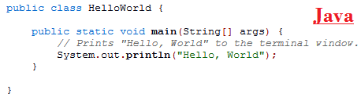

**Figure 9: "Hello, World" avec Java**



**Figure 10: "Hello, World" avec Python**

Python possède 2 versions, une version stable qui est la version 2.7 et une autre qui est en développement continue (3.x), mais même si 2.7 est une version stable nous allons travailler avec la version 3.6 car elle possède des énormes caractéristiques et librairies.

### Django

Django est un framework de développement web, gratuit et open-source, il est créé en 2005 en utilisant Python au but de créer des sites web dynamiques. Django devient un outil important pour créer des sites web car :

* il offre un espace administratif pour gérer la base de données.
* Il utilise la puissance de Python pour récupérer les informations de la base de données.
* Il offre plusieurs configurations de sécurité contre les attaques sur les sites web telles que : SQL Injection, Clickjacking ….
* Il offre des vues génériques pour traiter les cas les plus courants d’une manière simple.
* Il offre un système d’authentification simple mais sécurisé.

Voilà donc un tableau qui montre un peu l’histoire de cet outil :

|  |  |  |  |
| --- | --- | --- | --- |
| **Version** | **Etat Courant** | **Date De Sortie** | **Version Python Mini** |
| 0.90 | Non Supportée | 16 Novembre 2005 | 2.3 |
| 0.91 | Non Supportée | 11 Janvier 2006 | 2.3 |
| 0.95 | Non Supportée | 29 Juillet 2006 | 2.3 |
| 0.96 | Non Supportée | 23 Mars 2007 | 2.3 |
| 1.0 | Non Supportée | 3 Septembre 2008 | 2.3 |
| 1.1 | Non Supportée | 29 Juillet 2009 | 2.3 |
| 1.2 | Non Supportée | 17 Mai 2010 | 2.4 |
| 1.3 | Non Supportée | 23 Mars 2011 | 2.4 |
| 1.4 LTS | Non Supportée | 23 Mars 2012 | 2.5 |
| 1.5 | Non Supportée | 26 Février 2013 | 2.6.5 |
| 1.6 | Non Supportée | 6 Novembre 2013 | 2.6.5 |
| 1.7 | Non Supportée | 2 Septembre 2014 | 2.7 |
| 1.8 LTS | Supportée | 1 Avril 2015 | 2.7 |
| 1.9 | Supportée | 1 Décembre 2015 | 2.7 et 3.4 |
| 1.10 | Supportée | 1 Aout 2016 | 2.7 et 3.4 |
| 1.11 LTS | Supportée | 4 Avril 2017 | 2.7 et 3.4 |
| 2.0 | Supportée | 2 Décembre 2017 | 3.4 |

[3]

### UML (Unified Modeling Language)

UML est un langage de modélisation des applications par des objets, il est créé en 1996 et il permet de représenter le problème du monde réel en objets, il est indépendant aux méthodes d’analyse, de conception, de mise en œuvre ….

UML est le résultat de la fusion de 3 langages de modélisation objets : Booch (OOD), OMT et OOSE. Parmi les caractéristiques du langage UML, on trouve :

* UML est utilisé par toutes les méthodes et dans tous les domaines.
* UML a un processus libre et une vue statique, fonctionnelle et dynamique.
* UML est raffiner (supprimer les inutilités, unifier les classes, …).

Voilà donc une image qui résume l’historique d’UML :

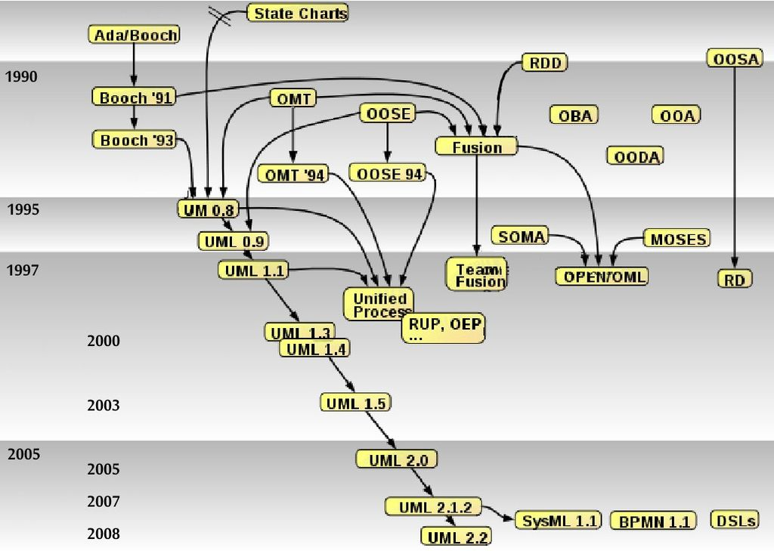

**Figure 11:Evolution d’UML**

### C:\Users\Othmane Lh\Downloads\logo-EA1.jpgEnterprise Architect

Enterprise Architect est un logiciel de modélisation et de conception UML, il est développé par la société australienne Sparx Systemsen 2000 et destiné aux analystes, développeurs, architectes et urbanistes de toutes structures. [3]

Enterprise Architect permet de développer les applications selon le schéma d’Architecture Orienté Modèle et ainsi que le schéma d’Architecture Orienté Serveur, aussi il couvre tous les aspects du cycle de développement d’applications qui sont appuyés par des fonctions de support tel que la gestion de projet, le contrôle de version … Enterprise Architecte permet aussi de gérer les exigences, modéliser les données, simuler les modèles, gérer les tests ….. [8]

La dernière version de ce logiciel est 14.0 mais les différentes diagrammes ont été créer en utilisant la version 12.1 de ce logiciel.

## Définition des outils de l’interface web

L’interface web est l’apparence qu’aura le site à l’écran des visiteurs, donc il faut bien choisir les couleurs, la mise en page, les images, le logo du site, les fonts ….

La création d’une interface web demande un minimum de l’esprit graphisme et si possible une connaissance de l’un des logiciels qui permettent de structurer les pages du site avant de commencer à les codées.

### Balsamiq Mockups

Balsamiq Mockups est une maquette d’interface utilisateur graphique et une application de création de site filaire, il permet au concepteur d’organiser des widgets prédéfinis à l’aide d’un éditeur WYSIWYG (What You See Is What You Get) par glisser-déposer. [3]

L’application est proposée dans une version de bureau ainsi q’un plug-in pour Google Drive, Confluence et JIRA. Voilà donc à quoi les pages « Profile » et « Acheter » de notre site rassemblent en utilisant ce logiciel :

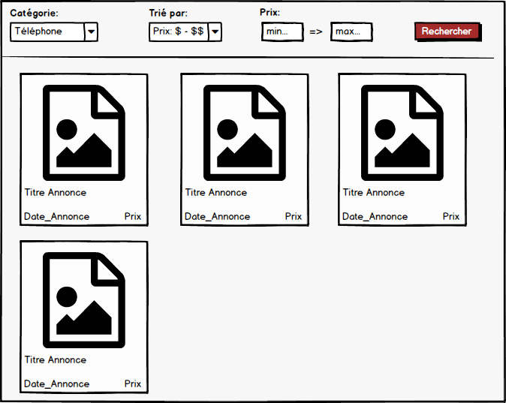

**Figure 12: Page "Acheter" avec Balsamiq Mockups**

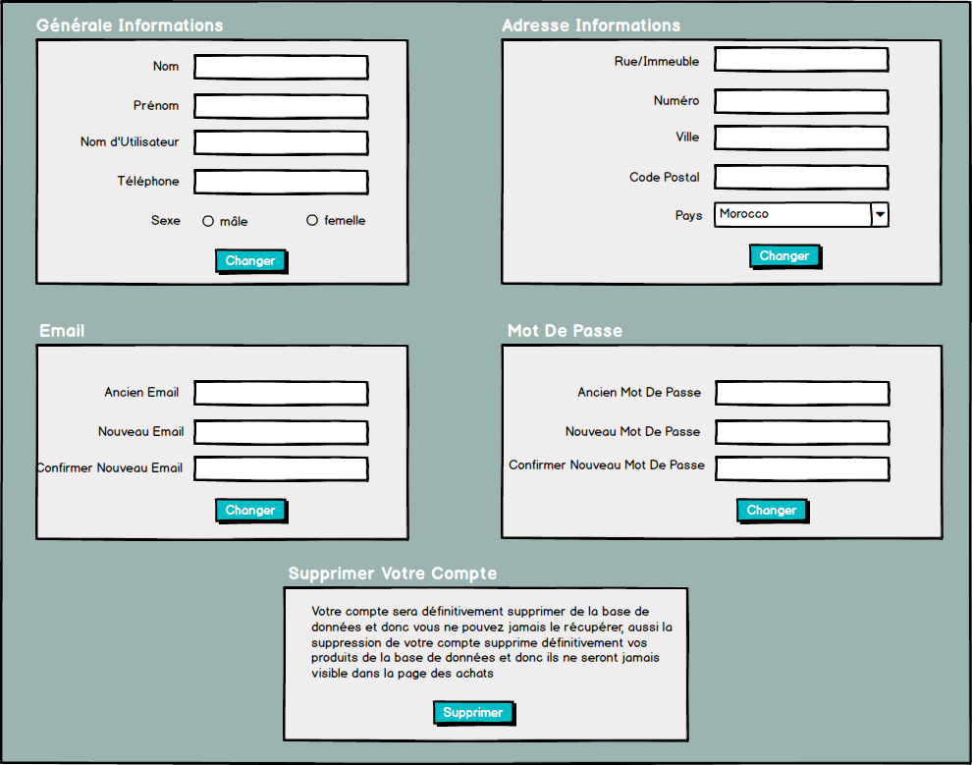

**Figure 13: Page "Profile" avec Balsamiq Mockups**

## Conclusion

Cette partie était constatée pour décrire les différents logiciels que nous avons utilisés pour réaliser notre application web : les logiciels de représentation graphique, les langages de programmation, les langages scriptes, les framework …..

# *E*tude *C*onceptuelle



## Introduction

Ce chapitre présente une phase indispensable pour l’étude et l’analyse de notre site web puisque la phase de la conception est la phase initiale de la création et de la mise en œuvre de notre projet, nous allons présenter en détails la conception du projet à travers le langage de modélisation UML et nous allons modéliser ces phases de conception par des diagrammes des cas d’utilisation¸ des diagrammes des séquences et un diagramme de classe .

## Présentation du langage de modélisation UML

### Définition de l’UML (Langage de Modélisation Objet Unifié)

**UML** est une abréviation du concept Anglais (Unified Modeling Language), c’est un langage de modélisation objet qui permet d’exprimer et d’élaborer des modèles objet, indépendamment de tout langage de programmation c-à-d que ce n’est pas une méthode de développement mais un langage de modélisation graphique et textuel destiné à comprendre et décrire des besoins, spécifier et Documenter des systèmes, esquisser des architectures logicielles, concevoir des solutions et communiquer des points de vue. Ce langage permet de mettre en œuvre neuf diagrammes différents. Dans la mise en œuvre d’une méthode de développement, l’un ou l’autre des diagrammes est choisi en fonction des concepts que l’on veut représenter à une étape de développement donnée.

Les diagrammes sont des représentations graphiques, qui s’intéressent à un aspect précis du modèle et qui regroupent des éléments et des liens au sein de divers ensembles et qui sont les diagrammes statiques et les diagrammes dynamiques. Donc l’UML permet de définir et de visualiser un modèle, à l’aide de diagrammes.

Dans UML, il existe plusieurs diagrammes:

* Le diagramme des cas d’utilisation.
* Le diagramme des classes
* Le diagramme de séquences.
* Le diagramme des états-transitions.
* Le diagramme d’activités.
* Le diagramme de collaboration.
* Le diagramme d’objets.
* Le diagramme de composants.

[3]

### Vue fonctionnelle du système

Dans cette étape, on va représenter graphiquement toutes les fonctionnalités qu’on va développer à l’aide du diagramme des cas d’utilisation.

#### Définition du diagramme des cas d’utilisation

Le diagramme de cas d'utilisation permet de décrire l'interaction entre le système et un acteur (utilisateur de système), il est un moyen de recueillir et de décrire les besoins des acteurs du système et une représentation des fonctionnalités du système suivant le point de vue de l'utilisateur. [3]

Ce diagramme sert à modéliser des aspects statiques de système ainsi que le comportement d'un système ou d'une classe.

#### Cas d’utilisation

Les cas d'utilisation (en anglais use cases) permettent de représenter le fonctionnement du système vis-à-vis de l'utilisateur, il s’agit d’une vue du système dans son environnement extérieur. Chaque cas d’utilisation peut être spécifié sous forme de séquences d’informations entrantes et sortantes, indiquant l’aspect dynamique du système***.***

#### Un acteur

##### Un acteur représente l'abstraction d'un rôle joué par des entités externes (utilisateur, dispositif matériel ou autre système) qui interagissent directement avec le système étudié. Un acteur peut consulter et/ou modifier directement l'état du système, en émettant et/ou en recevant des messages éventuellement porteurs de données*.*

#### Identification des acteurs

Les acteurs qui interagissent avec le système sont :

* **Le visiteur:** c’est est un internaute visitant les pages du site sans authentification il peut juste consulter les produits qui se trouve sur la plateforme, de faire des recherches, de créer un compte personnel et de connecter sur le site..
* **Le Client** : c’est un visiteur authentifié par une adresse électronique et un mot de passe à tous les droits de visiteur mais aussi il a le droit d’effectuer une achat, et de déposer des annonces de leur produits .
* **L’administrateur** : pour les sites web on l’appelle généralement « *le webmaster* ». c’est le responsable du bon fonctionnement du site qui assure le dynamisme du site et veille sur les mises à jour des produits, de leurs prix, de leurs disponibilités, de la gestion des payements et la gestion des livraisons et a le droit de gérer les clients, supprimer les annonces et il peut jouer tous les autres rôles des autres acteurs.

#### Diagrammes de cas d’utilisation de notre site web

Le but de ces diagrammes est d'avoir une vision globale sur les interfaces du notre futur site web. Ces diagrammes sont constitués d'un ensemble d'acteurs qui agit sur des cas d'utilisation. Il permet d'identifier les possibilités d'interaction entre le système et les acteurs c'est-à-dire toutes les fonctionnalités que doit fournir le système. , les cas d’utilisations et les acteurs du système sont schématisés dans les diagrammes ci-dessous ainsi que l’interaction entre les cas d’utilisations et les acteurs.

* **Diagramme de cas d’un visiteur**

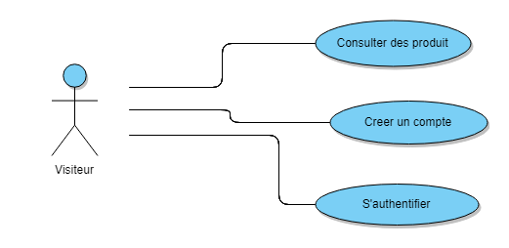

**Figure 14: Diagramme de cas d'utilisation d’un visiteur**

Avant de devenir client, un internaute ne possède que la possibilité de consulter et rechercher des produits sur notre site web et la possibilité de s’authentifier s'il a un compte sinon s’inscrire pour devenir un client sur notre site web.

* **Diagramme de cas d’un client**

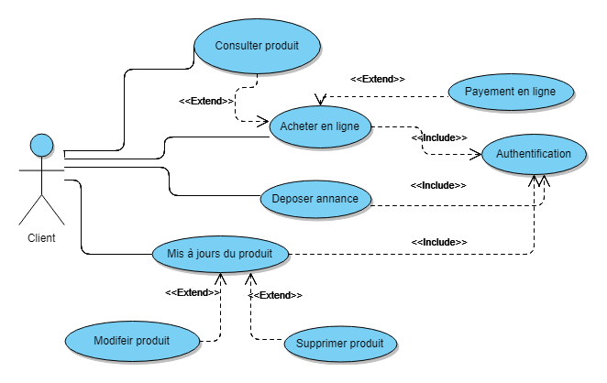

**Figure 15: Diagramme de cas d'utilisation d’un client**

Après l’inscription, le visiteur devient client. Il doit s'authentifier pour avoir accès aux fonctionnalités du notre site web et donc autorisé de continuer toute une procédure d’achat en ligne sur notre site.

Un client, est capable de s'inscrire et modifier son compte.

* **Diagramme de cas du webmaster (administrateur) du site web**

le webmaster (également appelé administrateur de site web ) est chargé de l'évolution du site web. Il gère toute la mise en place technique, il travaille à définir l'architecture et l'arborescence du site web et mettre à jour le contenu du site web.

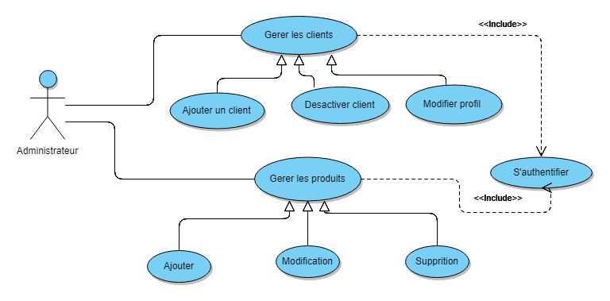

**Figure 16: Diagramme de cas d'utilisation d’un webmaster**

L'administrateur est capable d'ajouter, modifier et supprimer un client ou un produit.

### Vue dynamique du système

#### **Définition du diagramme de séquences**

Le diagramme de séquence est un diagramme d’interaction entre les objets qui met l’accent sur le classement des messages par ordre chronologique durant l’exécution du système. Le diagramme de séquence est utilisé pour définir les scénarios d’un cas d’utilisation donné, il comprend les éléments suivants :

* Des objets (acteur).
* Une ligne de vie (axe du temps).
* Des périodes d’activité.
* Des messages.

En ce qui suit, nous présenterons quelques diagrammes de séquences relatifs aux cas d’utilisations présentés. [3]

#### Diagrammes de séquences de notre site web

* **Authentification**

Avant d’atteindre la phase d’authentification, notre visiteur est une personne présente sur notre site web d’une façon anonyme, d’où il devient indispensable d’entrer son login et son mot de passe, puis tout au long de sa navigation, il n’a la possibilité d'accéder qu'aux services dont il est autorisé.  
Le diagramme suivant va vous montrer les séquences à effectuer pour entamer la phase d’authentification.

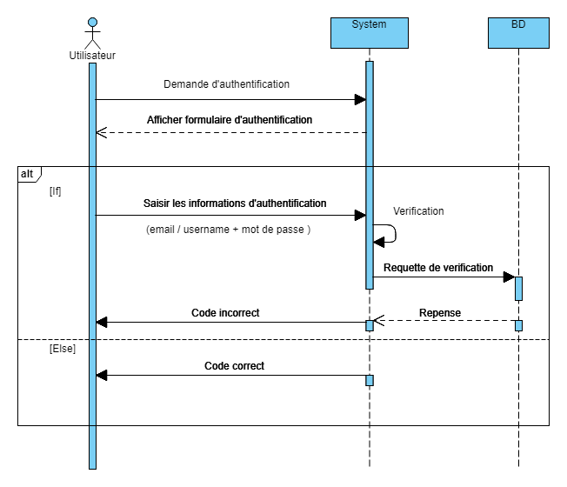

**Figure 17: Diagramme de séquence d'authentification**

- Le client demande l’authentification en cliquant sur le bouton login.  
- Le formulaire d’authentification s’affiche sur l’écran.  
- Le client entre son nom d’utilisateur ou son email et son mot de passe.  
- Le système vérifie les coordonnés du client sur la base.  
- La conformation du succès ou échec est envoyée au client.

* **Inscription**

Pour bien profiter des privilèges Dédiés aux clients, un visiteur doit d’abords entamer la phase d’inscription avec succès et pour cela il faut qu’il passe par l’ensemble des séquences que nous allons simplifier par le diagramme suivant:

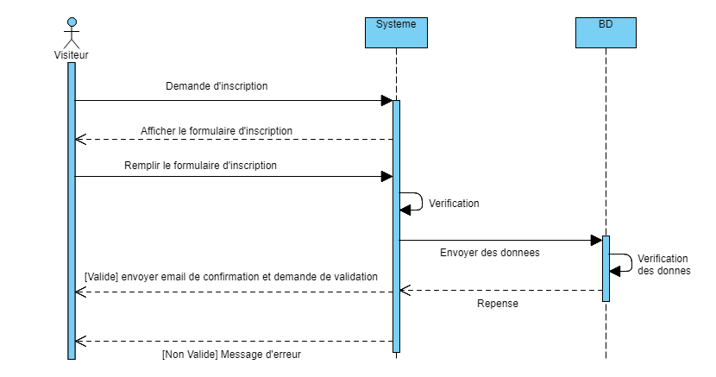

**Figure 18: Diagramme de séquences d’inscription**

-L’utilisateur clique sur s’Enregistrer.

-Le système affiche le formulaire d’inscription.

- Le visiteur remplit les champs demandé dans le formulaire et valide.

-Le système vérifie les informations saisies.

-Le système envoie un message de validation d’email.

* **Vendre**

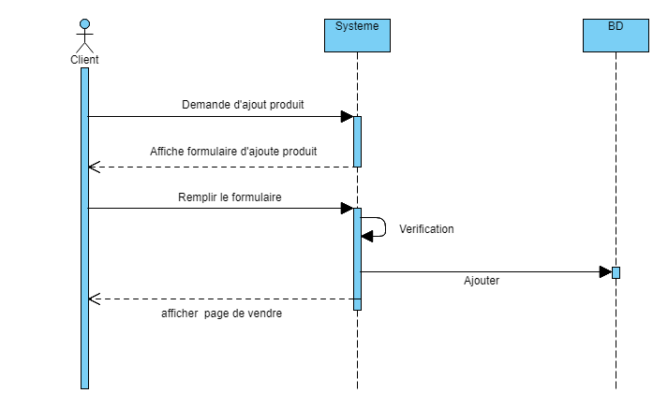

**Figure 19: Diagramme de séquences de vendre**

Le but de ce cas d’utilisation est de permettre aux clients de déposer des annonces.

Le client demande la page de vendre à condition qu’il soit identifié déjà dans le site.

-L’utilisateur clique sur le bouton vendre

-Le système affiche le formulaire de l’annonce

-Le client remplit les champs demandé dans le formulaire et valide.

-L’annonce sera ajouter au page d’achat

* **Achat**

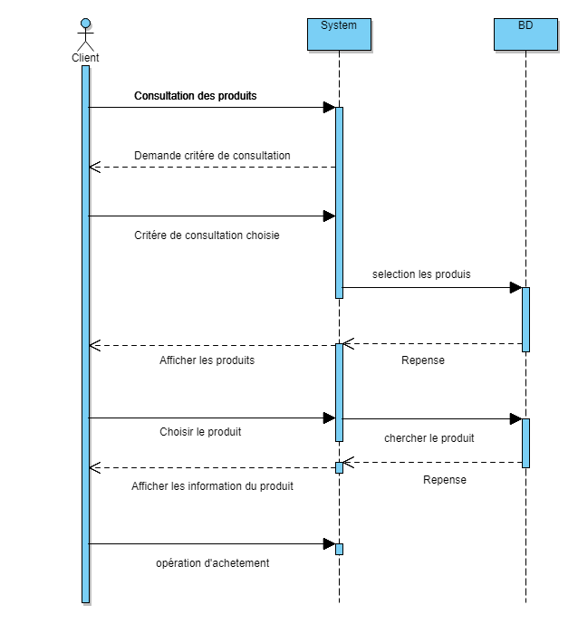

**Figure 20: Diagramme de séquences d’achats d’un produit**

Le client choisit le produit, choisit le choix d’acheter, d’identifié au système puis affecter l’achat.

### Vue statique du système

#### Le diagramme de classe

* **Définition**

Le diagramme de classes exprime la structure statique du système en termes de classes et de relations entre les classes. L'intérêt du diagramme de classes est de modéliser les entités du système d'information puisqu’il permet de représenter l'ensemble des informations finalisées qui sont gérées par le domaine, ces informations sont structurées, c'est à dire qu'elles sont regroupées dans des classes. [3]

* **La composition d’un diagramme de classes**

En général un diagramme de classe peut contenir les éléments suivants :  
 **Les classes:** une classe représente la description formelle d’un ensemble d’objets ayant une sémantique et des caractéristiques communes. Elle est représentée en utilisant un rectangle divisé en trois sections, la section supérieure est le nom de la classe, la section centrale définit les propriétés de la classe alors que la section du bas énumère les méthodes de la classe.  
 **Les associations :** une association est une relation entre deux classes (association binaire) ou plus (association n-aire), elle décrit les connexions structurelles entre leurs instances.  
 **Les attributs :** les attributs représentent les données encapsulées dans les objets des classes, Chaque est définie par un nom, un type de données, une visibilité et si possible une valeur d’initialisation ; le nom de l’attribut doit être unique dans la classe.

#### Diagramme de classe de notre site web

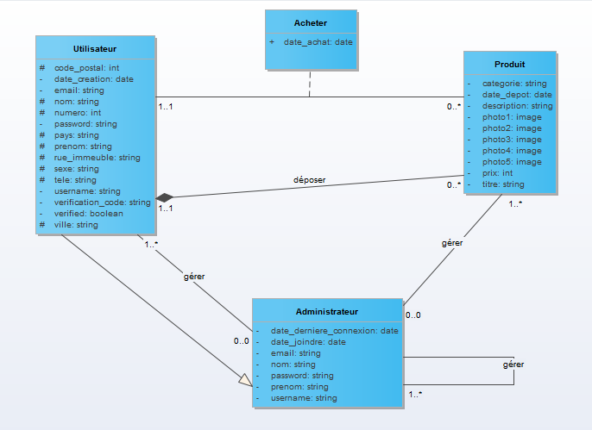

**Figure 21: Diagramme de classe**

#### Schémas Relationnelles

**Utilisateur(#id, username, email, password, sexe, nom, prenom rue_immeuble, numero, ville, code_postal, pays, tele, date_creation, verified, verification_code)**

**Produit(#id, titre, categorie, prix, photo1, photo2, photo3, photo4, photo5, description, date_depot, user_id)**

**Acheter(#id, user_id, produit_id, date_achat)**

**Administrateur(#id, username, email, password, nom, prenom, date_derniere_connexion, date_joindre)**

## Conclusion

Dans ce chapitre, nous avons présenté UML comme langage de modélisation qu’on a utilisé, ainsi que la description des cas d’utilisation les plus importants et leurs diagrammes de séquence associées, nous avons aussi présenté le diagramme de classe afin de délimiter le cadre de notre travail et de préparer un terrain favorable pour la prochaine étape.

Les différents diagrammes présentés dans ce chapitre expliquent bien le fonctionnement global du notre site web, cette modélisation nous donne une idée claire sur les principes et les objectifs de l’application ceci nous permet d’atteindre facilement la phase de réalisation.

Maintenant, notre application est prête à être codée. Dans le chapitre suivant nous allons aborder la dernière partie qui représente la partie réalisation de notre site web, en se basant sur les mécanismes et les solutions déterminés dans la phase de conception.

# Des Interfaces Du Site Web

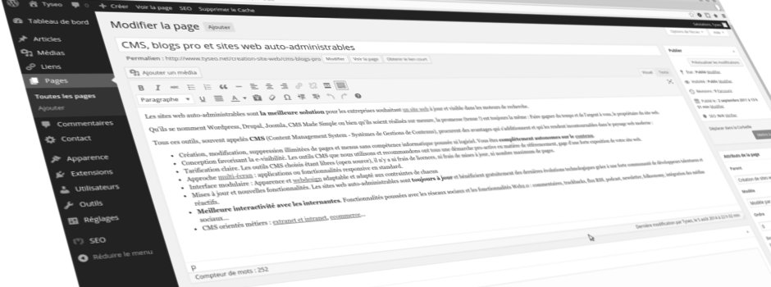 

## Introduction

Après la réalisation de notre site, il sera évident de mettre des images du site pour avoir une vue non seulement sur le Back-End du site mais aussi sur son Front-End et c’est-ce-que cette chapitre va essayer de le montrer.

## Arborescence Du Site

Notre site « electro-sb.ma » est composé de 6 pages principales qui sont : Accueil, Acheter, Vendre, Connexion, s’Enregistrer et Profile.

La page « Accueil » est la première page à afficher, elle contient les catégories, des produits que nous recommandons aux visiteurs et des informations générales sur notre site.

La page « Acheter » est dédiée à afficher tous les produits à vendre avec des formulaires de sélection et de recherche pour que les visiteurs puissent chercher des produits avec des caractéristiques précises et triés de la façon qu’ils veulent.

La page « Vendre » n’est accessible qu’après la connexion des visiteurs car elle permet de déposer des nouveaux produits pour vendre ou de modifier/supprimer d’autres produits déjà déposé.

Les pages « Connexion » et « s’Enregistrer », comme indique ses noms, elles permettent aux visiteurs respectivement de se Connecter ou s’Enregistrer au site pour qu’ils puissent affecter des achats, déposer des produits ….

Finalement, la page « Profile » est comme la page « Vendre », elle n’est accessible qu’après une correcte connexion, cette page permet de modifier les informations d’enregistrement telle que : l’adresse email, le mot de passe, le nom et le prénom …. Et aussi de supprimer votre compte.

Voilà donc une image qui décrit l’arborescence/la structure de notre site :

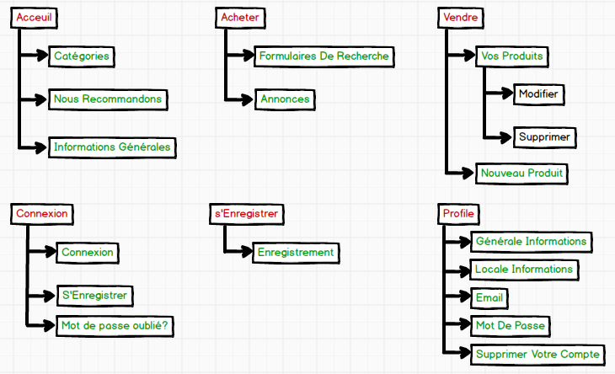

**Figure 22: Arborescence du site**

## Des interfaces Du Site

### Le « header » et le « footer »



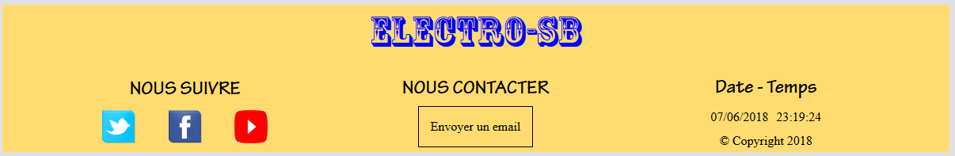

**Figure 23: "header" et "footer" du site**

Chaque page de notre site, sauf « Connexion » et « s’Enregistrer » contient le header et le footer, le header contient (comme indique l’image) le nom du site, une barre de recherche pour rechercher des produits précis et une barre de navigation entre les pages principales du site.

Le footer contient, au plus du nom du site, une section pour nous suivre dans les médias sociaux, une autre pour nous contacter et une autre section qui affiche la date et l’heure actuelles suivent chaque utilisateur.

### La page « Accueil »

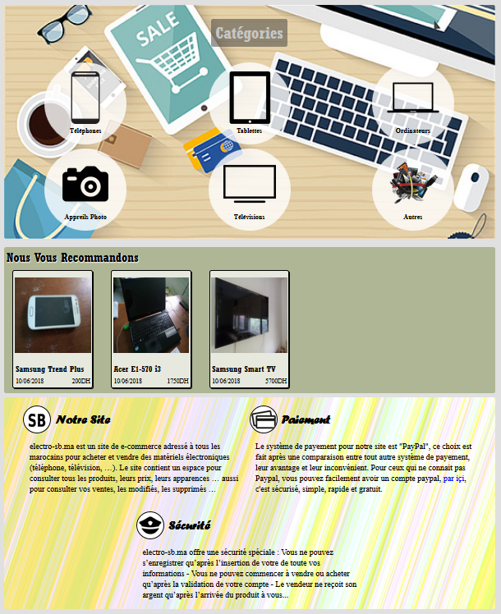

**Figure 24: Page "Accueil" du site**

Cette page permet aux visiteurs de visiter la page « Acheter » par catégorie (Téléphones, Tablettes, Ordinateurs, Appareils Photo, Télévisions et Autres) ; aussi elle contient une section pour afficher des produits recommander par le site, la sélection des produits à afficher se fait au hasard pour que à chaque chargement de la page les produits changent ; finalement une section qui décrit notre site, le processus de paiement et la sécurité offerte par notre site.

### La page « Acheter »

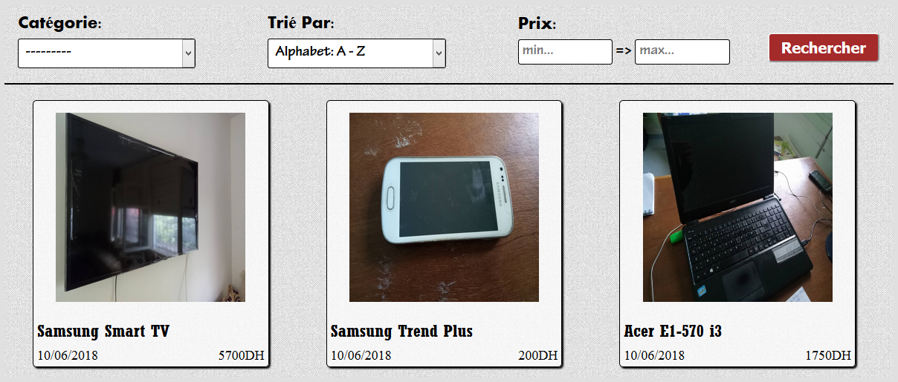

**Figure 25: Page "Acheter" du site**

Juste après le header, la page « Acheter » offre une possibilité de chercher les produits qu’on veut selon la catégorie, la façon de triage et selon le montant qu’on veut, après les produits sont afficher en dessous : 3 produits par ligne avec leur principale photo, titre, date de dépôt et leur prix, lors d’un clic sur un produit une page s’ouvert et affiche toutes les informations du produit (Titre, Prix, Photos et Description) avec un bouton d’achat.

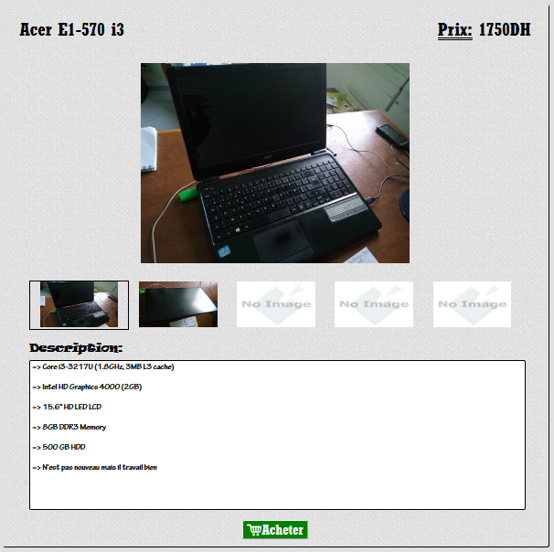

**Figure 26: Page d'un produit du site**

### La page « Vendre »

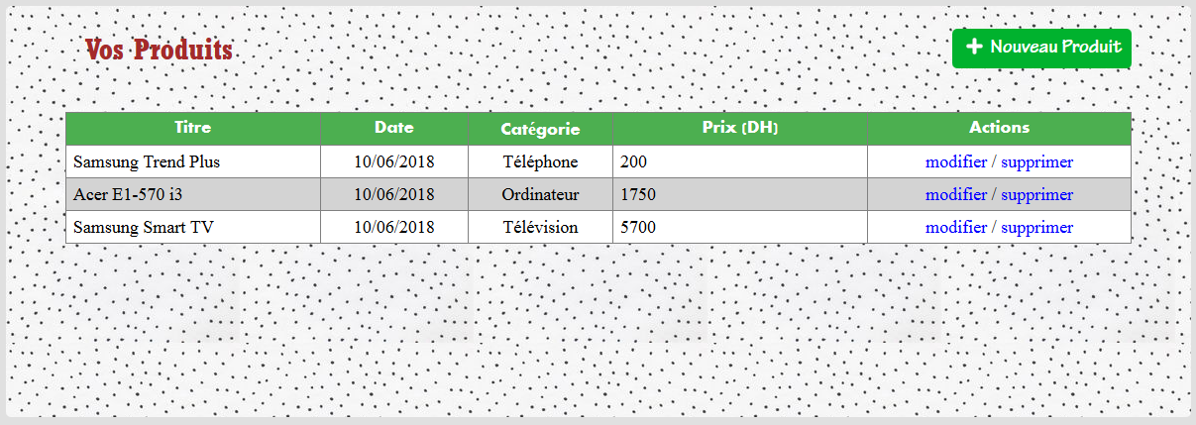

**Figure 27: Page "Vendre" du site**

Comme on a vu précédemment, cette page n’est accessible qu’après une correcte Connexion du visiteur au site, maintenant le client peut consulter les produits qu’il a déposé en vendre, voir leur titre, leur date de dépôt, catégorie et prix, aussi effectuer une action sur le produit qui est soit modifier (titre, prix, photos, ….) soit supprimer (supprimer de la liste des produits en vendre).

Au corner haut-droite on trouve le bouton ‘Nouveau Produit’ qui nous envoi à une page pour déposer des nouveaux produits en vendre.

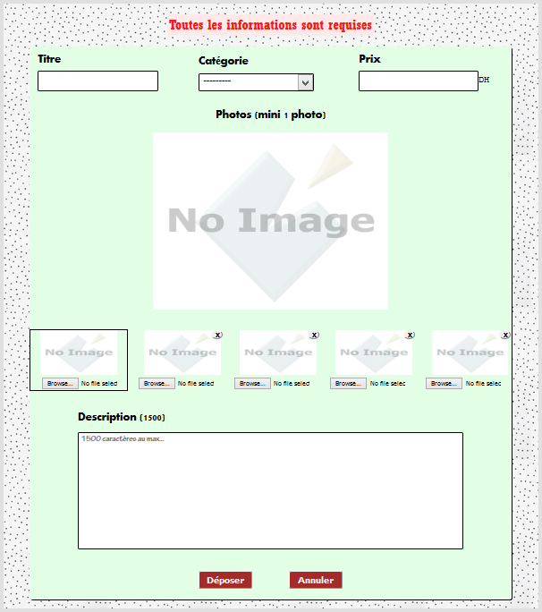

**Figure 28: Page de dépot d'une annonce du site**

Comme on peut remarquer, la page contient les champs Titre, Catégorie, Prix, Photo et Description, tous ces champs doivent être remplit avant de déposer votre nouvelle annonce en cliquant sur la button ‘Déposer’ :

1. La taille maximum des titres est 50 caractères.
2. Les catégories sont : Ordinateur, Tablette, Téléphone, Appareil Photo, Télévision et Autre.
3. Le prix doit être un entier positif sans point flottante.
4. Chaque annonce doit avoir au moins une photo (la première).
5. La description doit contenir toute information nécessaire de votre produit sans dépasser 1500 caractères.

On peut notamment annuler une annonce en cliquant sur le bouton ‘Annuler’.

Similaire à cette page, la page « Modifier » nous permet de modifier le Titre, le Prix, la Catégorie, les Photos et la Description de nos annonces ; voilà donc son apparence :

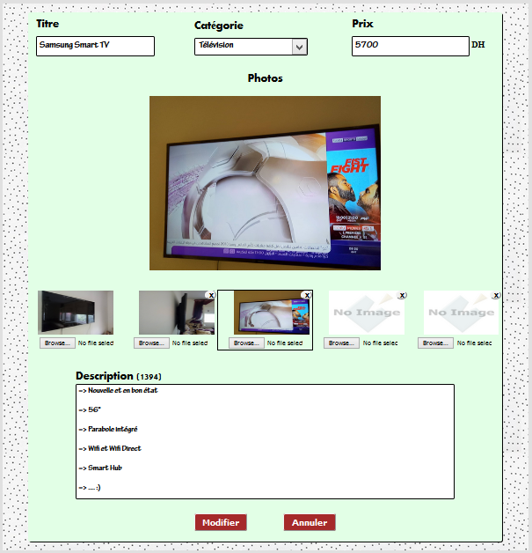

**Figure 29: Page de modifier d'un produit du site**

### La page « Profile »

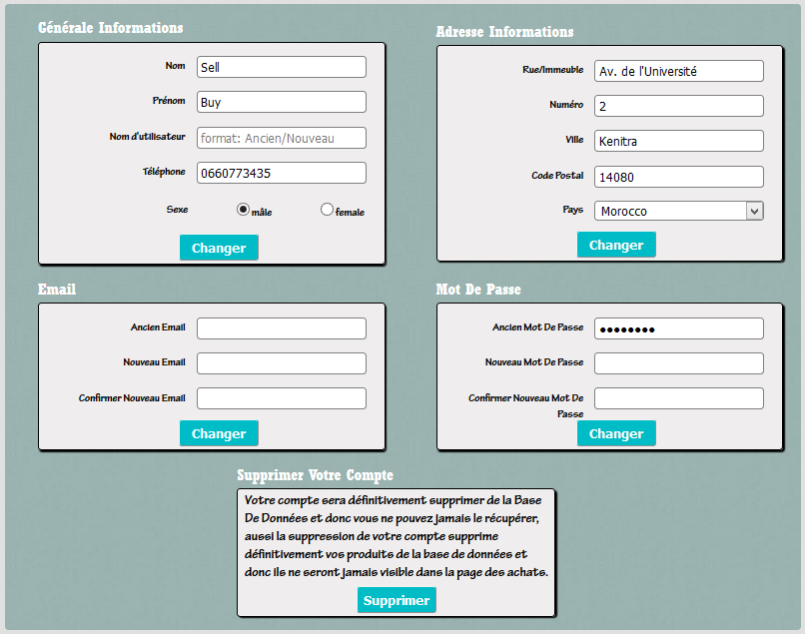

**Figure 30: page "Profile" du site**

Cette page est dédiée à la représentation des informations utilisés pour l’enregistrement (nom, prénom, ville, ..) et à les changer.

Il existe 5 sections :

* Générale Informations : représenter et changer le Nom, le Prénom, le Nom d’Utilisateur, le Numéro de Téléphone et le Sexe. Le changement du Nom d’Utilisateur nécessite le processus suivant : écrire votre ancien nom d’utilisateur, faire le suivre par ‘/’ après écrire votre nouveau nom d’utilisateur.
* Adresse Informations : représenter et changer les informations relatives à votre résidence, on parle donc du Rue/Immeuble, Numéro, Ville, Code Postal et Pays.
* Email et Mot De Passe : les deux n’affichent jamais l’email et le mot de passe de l’utilisateur courant pour des raisons de sécurité, le changement ne s’affecte qu’après la saisie de votre ancien email/mot de passe et la saisie et la répétition d’eux.
* Supprimer Votre Compte : cette section est dédiée à ceux qui veulent supprimer leurs compte, après le clic sur le bouton ‘Supprimer’, le message suivant s’affiche et demande une confirmation de votre choix.

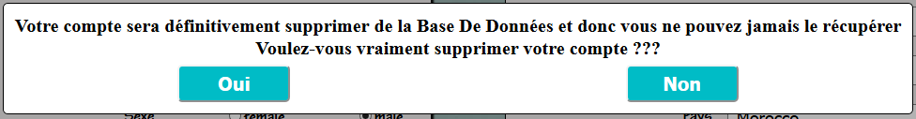

**Figure 31: Demande de confirmation pour supprimer un compte**

### La page « s’Enregistrer »

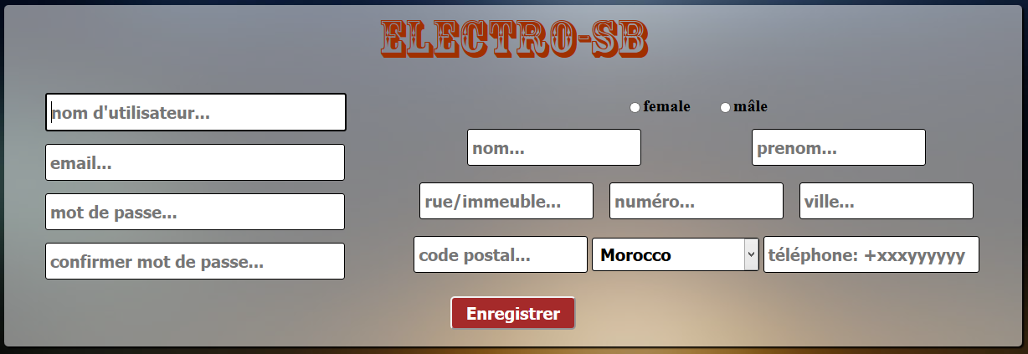

**Figure 32: Page "s'Enregistrer" du site**

Créer pour offrir la possibilité aux nouveaux utilisateurs de créer un compte et effectuer des achats et des ventes, l’utilisateur doit insérer : un Nom d’Utilisateur, un correct Email, une Mot De Passe qui doit contenir plus que 8 caractères et justes des lettres/chiffres/@/./+/-/_ , son Sexe, son Nom et Prénom, les informations de son résidence (Rue/Immeuble, Numéro, Ville, Code Postal et Pays) et finalement son Numéro Téléphone.

Après l’enregistrement, le serveur envoie un email de confirmation à votre adresse email d’où l’utilisateur ne peut affecter aucune tâche d’achat ou de vente sur le site qu’après la validation de son compte. Voilà donc la page qui représente la validation du compte/adresse email :

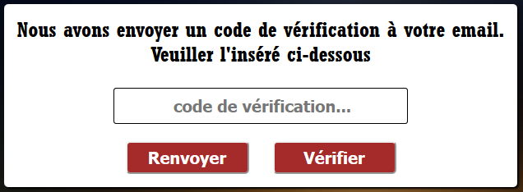

**Figure 33: Vérification d'Email**

* Renvoyer : pour renvoyer un nouveau code de vérification.
* Vérifier : pour vérifier si le code de vérification est vrai ou non.

### La page « Connexion »

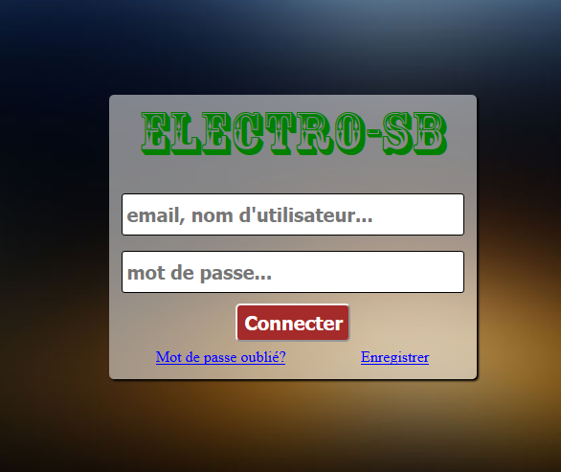

**Figure 34: Page "Connexion" du site**

La connexion d’un utilisateur se fait via cette page, elle demande la saisie de l’adresse email ou le nom d’utilisateur et le mot de passe correspondante, cette page mène aussi la page « s’Enregistrer » et à une page dédié à ceux qui oublient leur mot de passe qui demande la saisie de l’adresse email pour que le serveur peut générer un nouveau mot de passe et l’envoyer à l’adresse email correspondante.

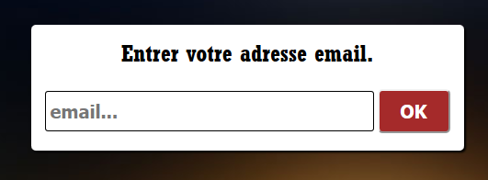

**Figure 35: Page "Mot De Passe Oublié" du site**

## La partie d’Administration

En utilisant Django, les administrateurs du site ne peuvent pas accéder comme les autres utilisateurs et clients fassent, ils ont leur section propre, pas de personne que eux ne peuvent s’identifier à elle, l’accès à cette section se fait en ajoutant /admin à l’adresse du site, s’identifier puis gérer les différents informations (Utilisateurs, Produits, ….).

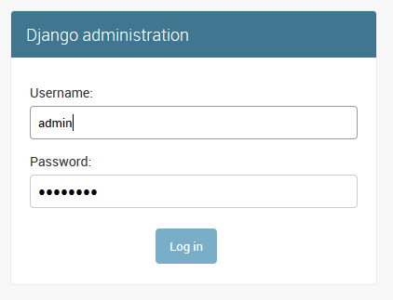

**Figure 36: Page "Connexion Admin" du site**

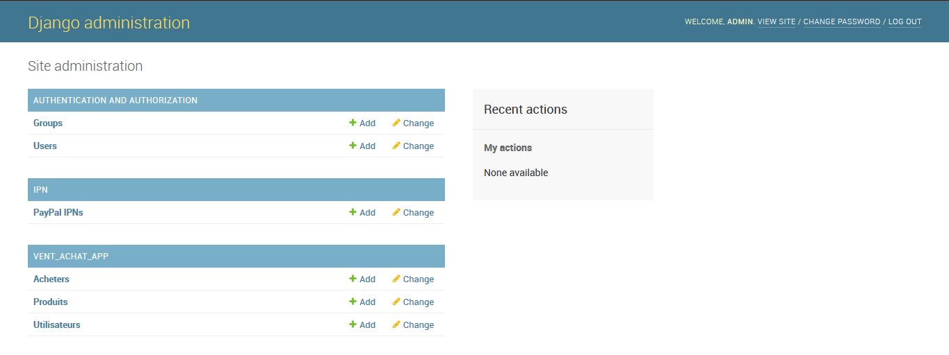

**Figure 37: Page "Accueil Admin" du site**

## Conclusion

Ce chapitre nous a donné une vue générale sur la structure du site en terme de graphisme et en terme de fonctionnement.

Maintenant il est temps de commencer les tests de performance avant de déployer notre site.

# Les Tests De Performance

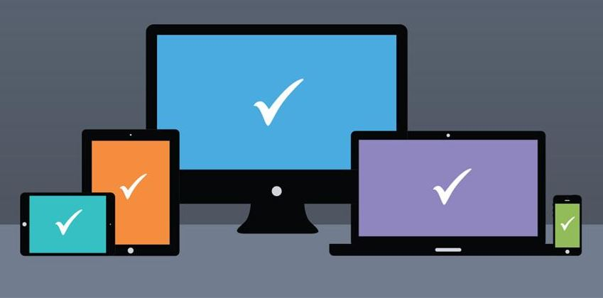

## Introduction

Après la réalisation des sites web, la première chose à faire est de tester si tous les tâches travaillent bien ou il existe des erreurs.

Les tests sur « electro-sb.ma » seront des tests :

* d’Enregistrement avec la tâche du Vérification d’Email.
* d’Identification.
* de l’Oublie du mot de passe.
* pour Déposer les annonces.
* de Modifier et Supprimer les annonces.
* d’Affecter les achats.
* de Changer les informations des utilisateurs.
* et de Supprimer les comptes.

## Test d’Enregistrement

L’Enregistrement commence par une saisie des informations requises dans la page « s’Enregistrer », après la validation des informations avec le bouton **Enregistrer** puis la vérification de l’email ou du compte avec un code qui sera envoyer à l’adresse email saisie dans le champs Email.

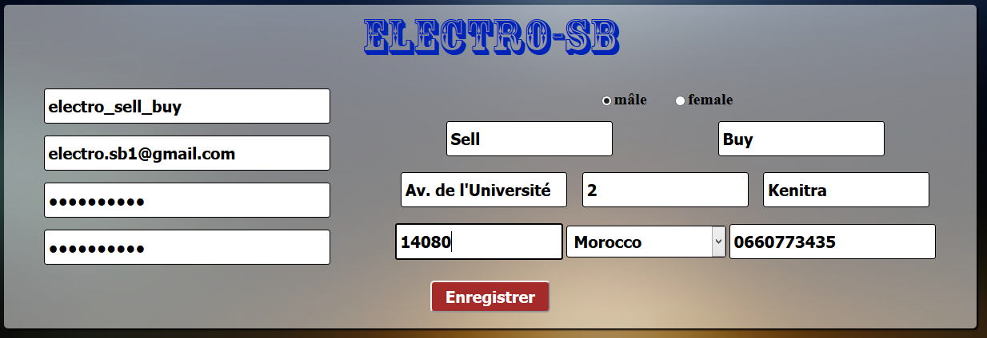

**Figure 38: Teste du Page "Enregistrer"**

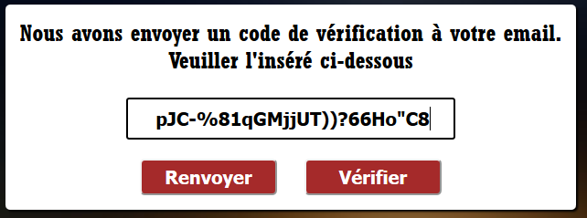

**Figure 39: Teste du vérification d'Email**

## Test d’Identification

Cette tâche demande un compte déjà existant, l’utilisateur ne sera identifier qu’après la saisie de son email ou son nom d’utilisateur avec le mot de passe correspondant.

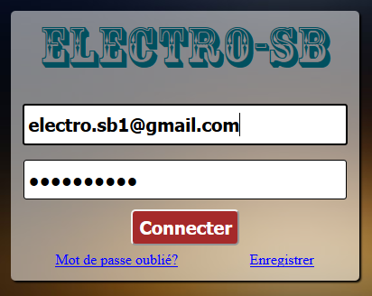

**Figure 40: Teste de Connexion**

## Test d’Oublie du mot de passe

Parfois, l’utilisateur peut oublier son mot de passe donc il faut tester si la tâche qui récupère les mots de passe oublié travaille bien ou non.

Comme premier temps, le système demande l’adresse email puis envoie un nouveau mot de passe à cette adresse email et demande à l’utilisateur d’entrée le nouveau mot de passe pour pouvoir continuer.

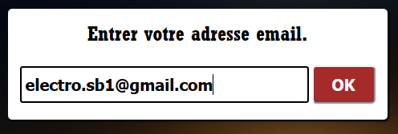

**Figure 41: Teste d'envoi un nouveau mot de passe**

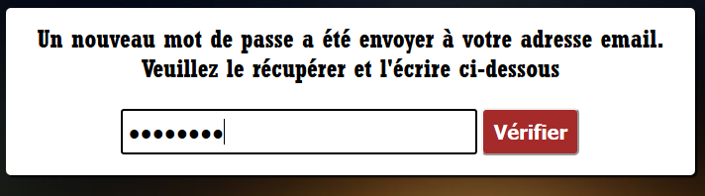

**Figure 42: Teste de vérification du nouveau mot de passe**

## Test pour Déposer une annonce

Le dépôt d’une annonce demande un minimum d’informations relatives à cette annonce : Titre, Catégorie, Prix, des Photos (minimum une seule) et une Description du produit.

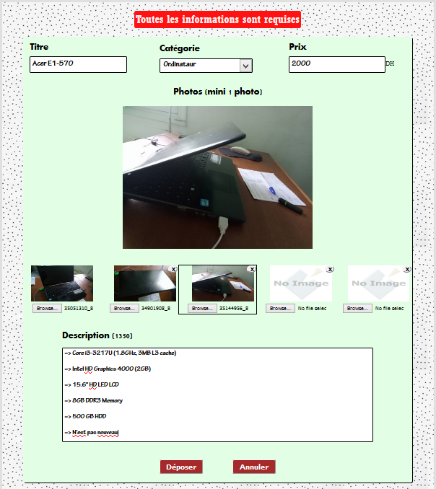

**Figure 43: Teste du dépôt d'un nouveau produit**

Et on peut facilement assurer que le produit était bien déposé en se dressant à la page « Acheter »

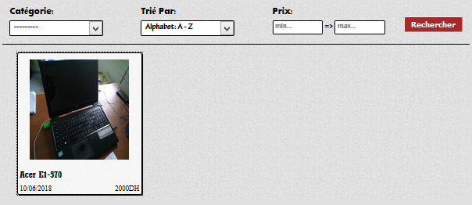

**Figure 44: Teste d'annocée du produit**

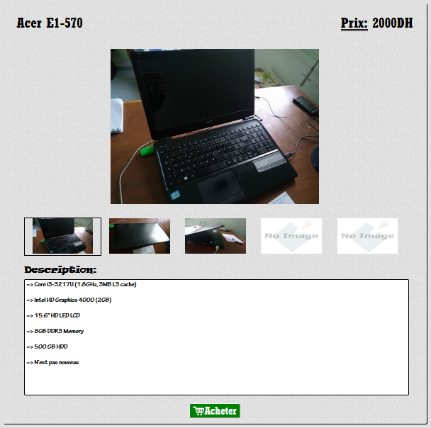

**Figure 45: Teste de page du produit**

## Test d’Affecter un achat

L’affectation d’un achat se fait en cliquant sur le bouton **Acheter** de chaque produit, et donc le système s’assure que le client est connecté pour qu’il puisse affecter son achat via PayPal, ce dernier demande l’avoir d’un compte pour affecter l’achat.

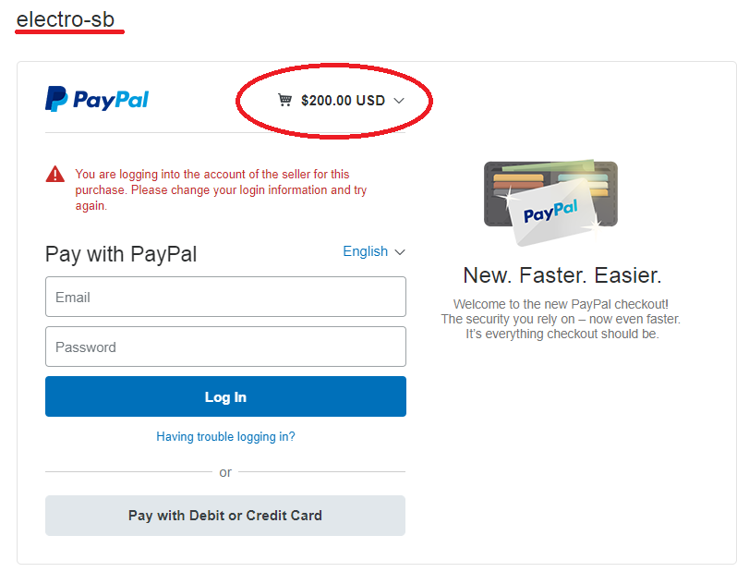

**Figure 46: Teste de l'achat**

## Test de Modification et de Suppression du produit

La modification d’un produit est faite lorsque le vendeur veut par exemple modifier le prix, la description, supprimer une photo ….

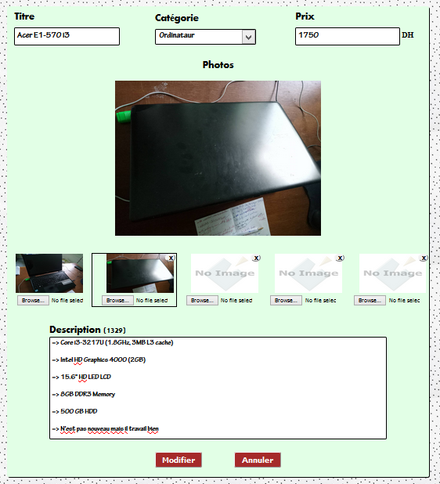

**Figure 47: Teste de modification d'un produit**

En cliquant sur **Modifier** et en navigant à la page « Acheter » on peut notamment remarquer que le prix et le titre sont changés.

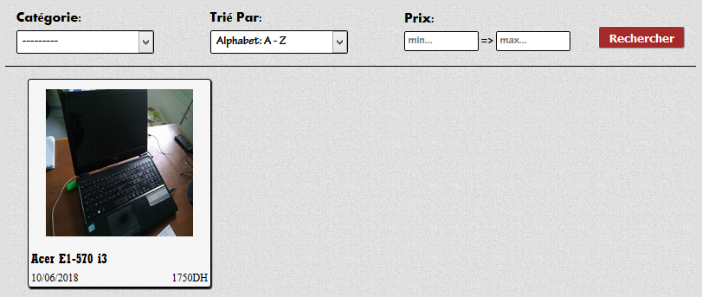

**Figure 48: Teste du vérification de la modification d'un produit**

Et la suppression d’un produit se fait en cliquant sur le lien supprimer correspondant au produit et acceptant la suppression.

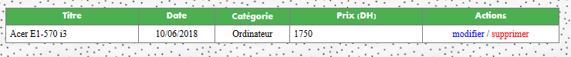

**Figure 49: Teste de suppression d'un produit**

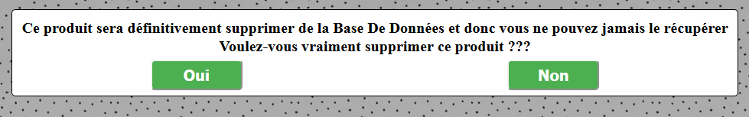

**Figure 50: Teste de confirmation de la suppression d'un produit**

## Test de Changement des informations du client

Le changement concerne les informations générale (nom, prénom, téléphone, …), les informations relatives à l’adresse (rue, ville, pays, …), le changement du mot de passe ou de l’adresse email.

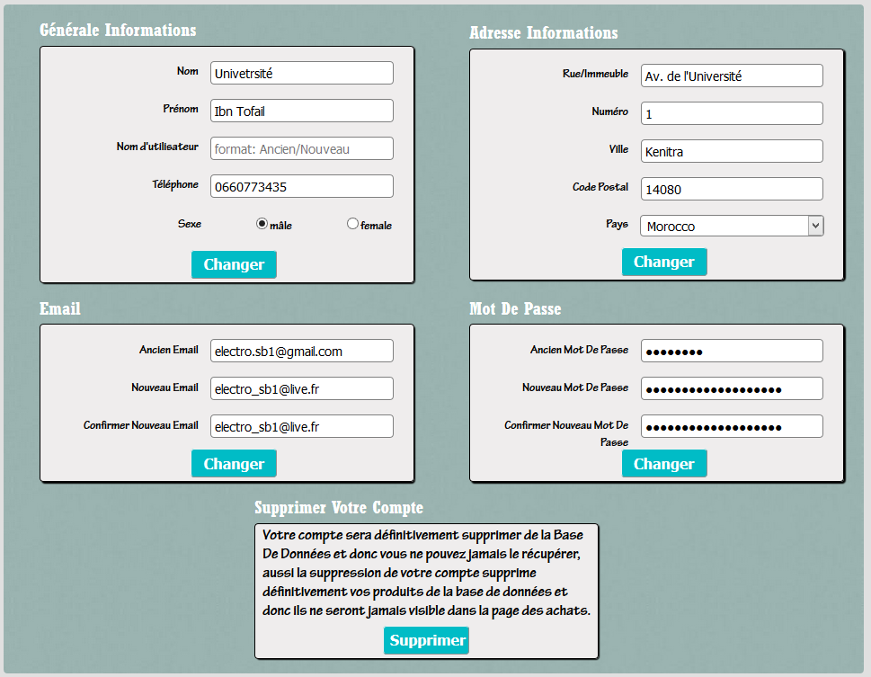

**Figure 51: Teste de changement des informations d'un client**

## Conclusion

Les tests de performance des sites restent la moyenne la plus simple et la plus efficace qui n’est pas cher pour analyser le travail de votre site, l’apparence des images, des paragraphes, comment le site interagit avec les utilisateurs et les vendeurs ….

# Conclusion Générale

Tout au long de ce rapport, nous avons présenté les différentes étapes de réalisation de notre application. Pour le développement de ce projet la technique UML a été utilisée, ce qui a permis de mener correctement les différentes tâches à l’aide du plusieurs diagrammes, ainsi les scénarios sont aussi détaillés afin d’expliquer toutes les tâches faites. Puisque nous travaillons avec Django. Ce projet nous a donné l’opportunité de s’initier à la vie professionnelle dans un milieu réel et avoir un début d’expérience significatif.

Nous avons appris comment compter sur soi pour résoudre les problèmes au cas où ils se présentent, comment être méticuleuses dans notre travail, comment être attentives aux indications de nos supérieurs, comment être bien organisées pour accomplir dans les meilleurs délais, et meilleures conditions les tâches qui nous sont confiées. Nous avons prouvé de grands efforts pour entamer la réalisation dans un délai plus proche afin de passer à l’étape de validation.

Pour conclure, nous confirmons que notre projet nous a permis d’une part de mobiliser nos différentes facultés de compréhension et d’intelligence, et d’autre part de savoir quoi, où et quand chercher l’information souhaitée. Le projet peut être amélioré, et ce, en lui ajoutant quelques fonctionnalités ou interfaces pour mieux l’adopter aux besoins de l’utilisateur.

# Références

[1] <http://tpe-e-commerce.doomby.com/pages/introduction/>

[2] <http://dspace.univ-tlemcen.dz/bitstream/112/8237/1/Conception-et-realisation-dun-site-web-e-commerce.pdf>

[3] <https://www.wikipedia.org/>

[4] <https://www.avito.ma/>

[5] <https://www.amazon.com/>

[6] <https://www.ebay.com/>

[7] <https://www.sublimetext.com/>

[8] <http://sparxsystems.com/products/ea/>